|  |  |  |  |
| --- | --- | --- | --- |
| **Adı:** |  | **…………………. Ortaokulu** |  |
| **Soyadı:** |  | **………………. Eğitim Öğretim Yılı** | Tarih: ……/……/ 20.. |
| **Sınıfı:** |  | **DİN KÜLTÜRÜ VE AHLAK BİLGİSİ** | Aldığı Not |
| **No:** |  | **6. Sınıf 2.Dönem 1. Yazılı / Sınav Soruları** |  |

1. Arabistan’da yaşayanlar arasında Yahudiler, Hristiyanlar, ateşe ve puta tapanlar bulunuyordu. Bunların yanında sayıları az da olsa, Allah’ın varlığına ve birliğine inanan kimseler vardı.

**Bu kimselere verilen isim aşağıdakilerden hangisidir?**

A) Farisi

B) Mecusi

C) Hanif

D) Münafık

1. Müşriklerin işkenceleri şiddetlenmişti. İslam ilk şehitlerini vermiş ve Müslümanlar çok zor zamanlar geçiriyorlardı. Bunun üzerine Peygamberimiz yanına Hz. Zeyd’i alarak yeni bir yurt bulmak için yakındaki bir şehri ziyaret ederek yardım istemeyi düşündü.

**Peygamberimizin ziyaret ettiği ancak kendisine hakaretler edilen bu şehrin adı aşağıdakilerden hangisidir?**

A) Safa

B) Taif

C) Habeşistan

D) Akabe

1. Peygamberimizin hicreti Medine’ye yapmasının nedenlerinden biri de Medinelilerle görüşerek kendilerinden İslam’ı savunacaklarına dair söz almasıydı.

**Peygamberimiz bu sözü aşağıdakilerden hangisinde almıştır?**

A) Hudeybiye Antlaşması

B) Rıdvan Biatı

C) Akabe Biatları

D) Erdemliler Sözleşmesi

1. **Peygamberimizin hicreti sırasında yol arkadaşı olarak seçtiği en yakın arkadaşının adı aşağıdakilerden hangisidir?**

A) Hz. Ömer (r.a)

B) Hz. Hamza (r.a)

C) Hz. Ali (r.a)

D) Hz. Ebubekir (r.a)

1. **Müşrikler peygamberimizin hicretini engellemek için onu öldürmeye karar verdiler. Evinin önüne pusu kurdular. İçeri girdiklerinde Peygamberimizin yatağında yatan sahabinin adı aşağıdakilerden hangisidir?**

A) Hz. Zeyd (r.a)

B) Hz. Ebubekir (r.a)

C) Hz. Ali (r.a)

D) Hz. Ömer (r.a)

Peygamberimiz hicretten sonra bir süre Medine’de Ebu Eyyub’un evinde kalmıştı.

**Bu evin seçimini aşağıdakilerden hangisine göre gerçekleştirmiştir?**

A) Arkadaşlarına danışarak

B) Medine’nin en itibarlı kişisini seçerek

C) Kura çekerek

D) Devesinin durduğu yere göre

1. **Aşağıdakilerden hangisi hicretin Medine’ye yapılmasının nedenlerinden biridir?**

A) Akabe Biatlarıyla Medine’lilerin Müslümanları davet

etmesi

B) Hurma bahçelerine sahip olması

C) Mekke’ye benzeyen bir şehir olması

D) Ticaret yapmak için uygun bir yerde olması

1. Hicretten sonra Mekkeli müşrikler hakkında aşağıdakilerden hangisi söylenemez?

A) İslam’ın yayılmasını engelleme kararı aldılar.

B) Şehri terk ettikleri için Müslümanları rahat bırakma kararı aldılar.

C) Müslümanların güçlenmemesi için uğraştılar.

D) Müslümanları büyük tehdit olarak görmeye başladılar.

1. **Hangisi Mescid-i Nebi’nin işlevlerinden değildir?**

A) Namaz ibadetini yerine getirmek

B) Ticaret yapmak

C) Yabancı temsilcileri ağırlamak

D) İlim öğrenmek ve öğretmek

1. Peygamberimizin Medine Sözleşmesini gerçekleştirdiği topluluktur. Müslümanlar bu toplulukla Medine’de bir süre birlikte yaşamak zorunda kalmıştır.

Hakkında bilgi verilen topluluk aşağıdakilerden hangisidir?

A) Hristiyanlar B) Hanifler

C) Yahudiler D) Sabiiler

1. Ashab-ı Suffe kavramı aşağıdakilerden hangisine denir?

A) Suffede kalıp vakit buldukça ilim öğrenen müslümanlara

B) Mescide gelip muhabbet eden kimselere

C) Namaz kılmak için gelen müslümanlara

D) Peygamberimizin danışma heyetine

Medine sözleşmesinin temel amacı aşağıdakilerden hangisidir?

A) Yahudilerin mallarına el koymak

B) Yeni ticaret anlaşmaları yapmak

C) Toplumsal birlik ve huzur ortamı sağlamak

D) Toplumun eğitilmesini sağlamak

Mescid-i Nebi’nin özellikleri arasında hangisi sayılamaz?

A) Şehrin merkezinde bulunur.

B) Peygamberimizin odalar şeklinde yapılmış evi içindedir.

C) Sadece namaz ibadeti için yapılmıştır.

D) İslam’ın anlatıldığı önemli bir mekandır.

Aşağıdakilerden hangisi İslam’ın eğitim ve öğretime verdiği önemi ifade etmez?

A) Allah beni öğretici olarak gönderdi. (Ahmet b. Hanbel)

B) Müslüman Müslümanın kardeşidir. (Buhari)

C) Hiç bilenle bilmeyenler bir olur mu? (Zümer/9)

D) İlim Çin’de de olsa öğreniniz. (Münavi)

Bedir Savaşı’nın tarafları aşağıdakilerden hangisinde verilmiştir?

A) Müslümanlar - Mekkeli müşrikler

B) Müşrikler - Yahudiler

C) Müslümanlar - Medineli müşrikler

D) Medineliler – Putperesler

1. .I. Peygamberimiz önderliğinde kazanılan ilk savaştır.

II. Az sayıdaki Müslüman üç katı kadar müşrikten oluşan düşmanı yenmiştir.

Verilenler aşağıdakilerden hangisini açıklamaktadır?

A) Bedir

B) Uhud

C) Hendek

D) Hudeybiye

1. Müşrikler büyük bir orduyla gelirken,Selman-ı Farisi’nin fikriyle şehrin etrafına çukurlar kazıldı. Düşman kuşatması bir ay sürdü ve sonunda geri dönmek zorunda kaldılar.

Paragrafta anlatılan savaş aşağıdakilerden hangisidir?

A) Tebük B) Bedir

C) Hendek D) Uhud

Hangisi Veda Hutbesi’nde verilen evrensel mesajlardan değildir?

A) Canlarınız, mallarınız, namuslarınız mukaddestir.

B) Kan davaları tamamen kaldırılmıştır.

C) Müslüman kimse müşriklerle görüşmemelidir.

D) Cahiliye döneminden kalma bütün adetler kaldırılmıştır.

1. Peygamberimizin kabrine tertemiz cennet bahçesi anlamına gelen ……….……… denir.

Boş bırakılan yere aşağıdakilerden hangisi getirilmelidir?

A) Ravza-i Mutahhara

B) Mescid-i Nebi

C) Arafat

D) Müzdelife

1. Hz. Peygamber’in (s.a.v.) mübarek mezarı ……….. şehrindedir.

Boşluğa aşağıdakilerden hangisi getirilmelidir?

A) Taif B) Mekke

C) Medine D) Yemen

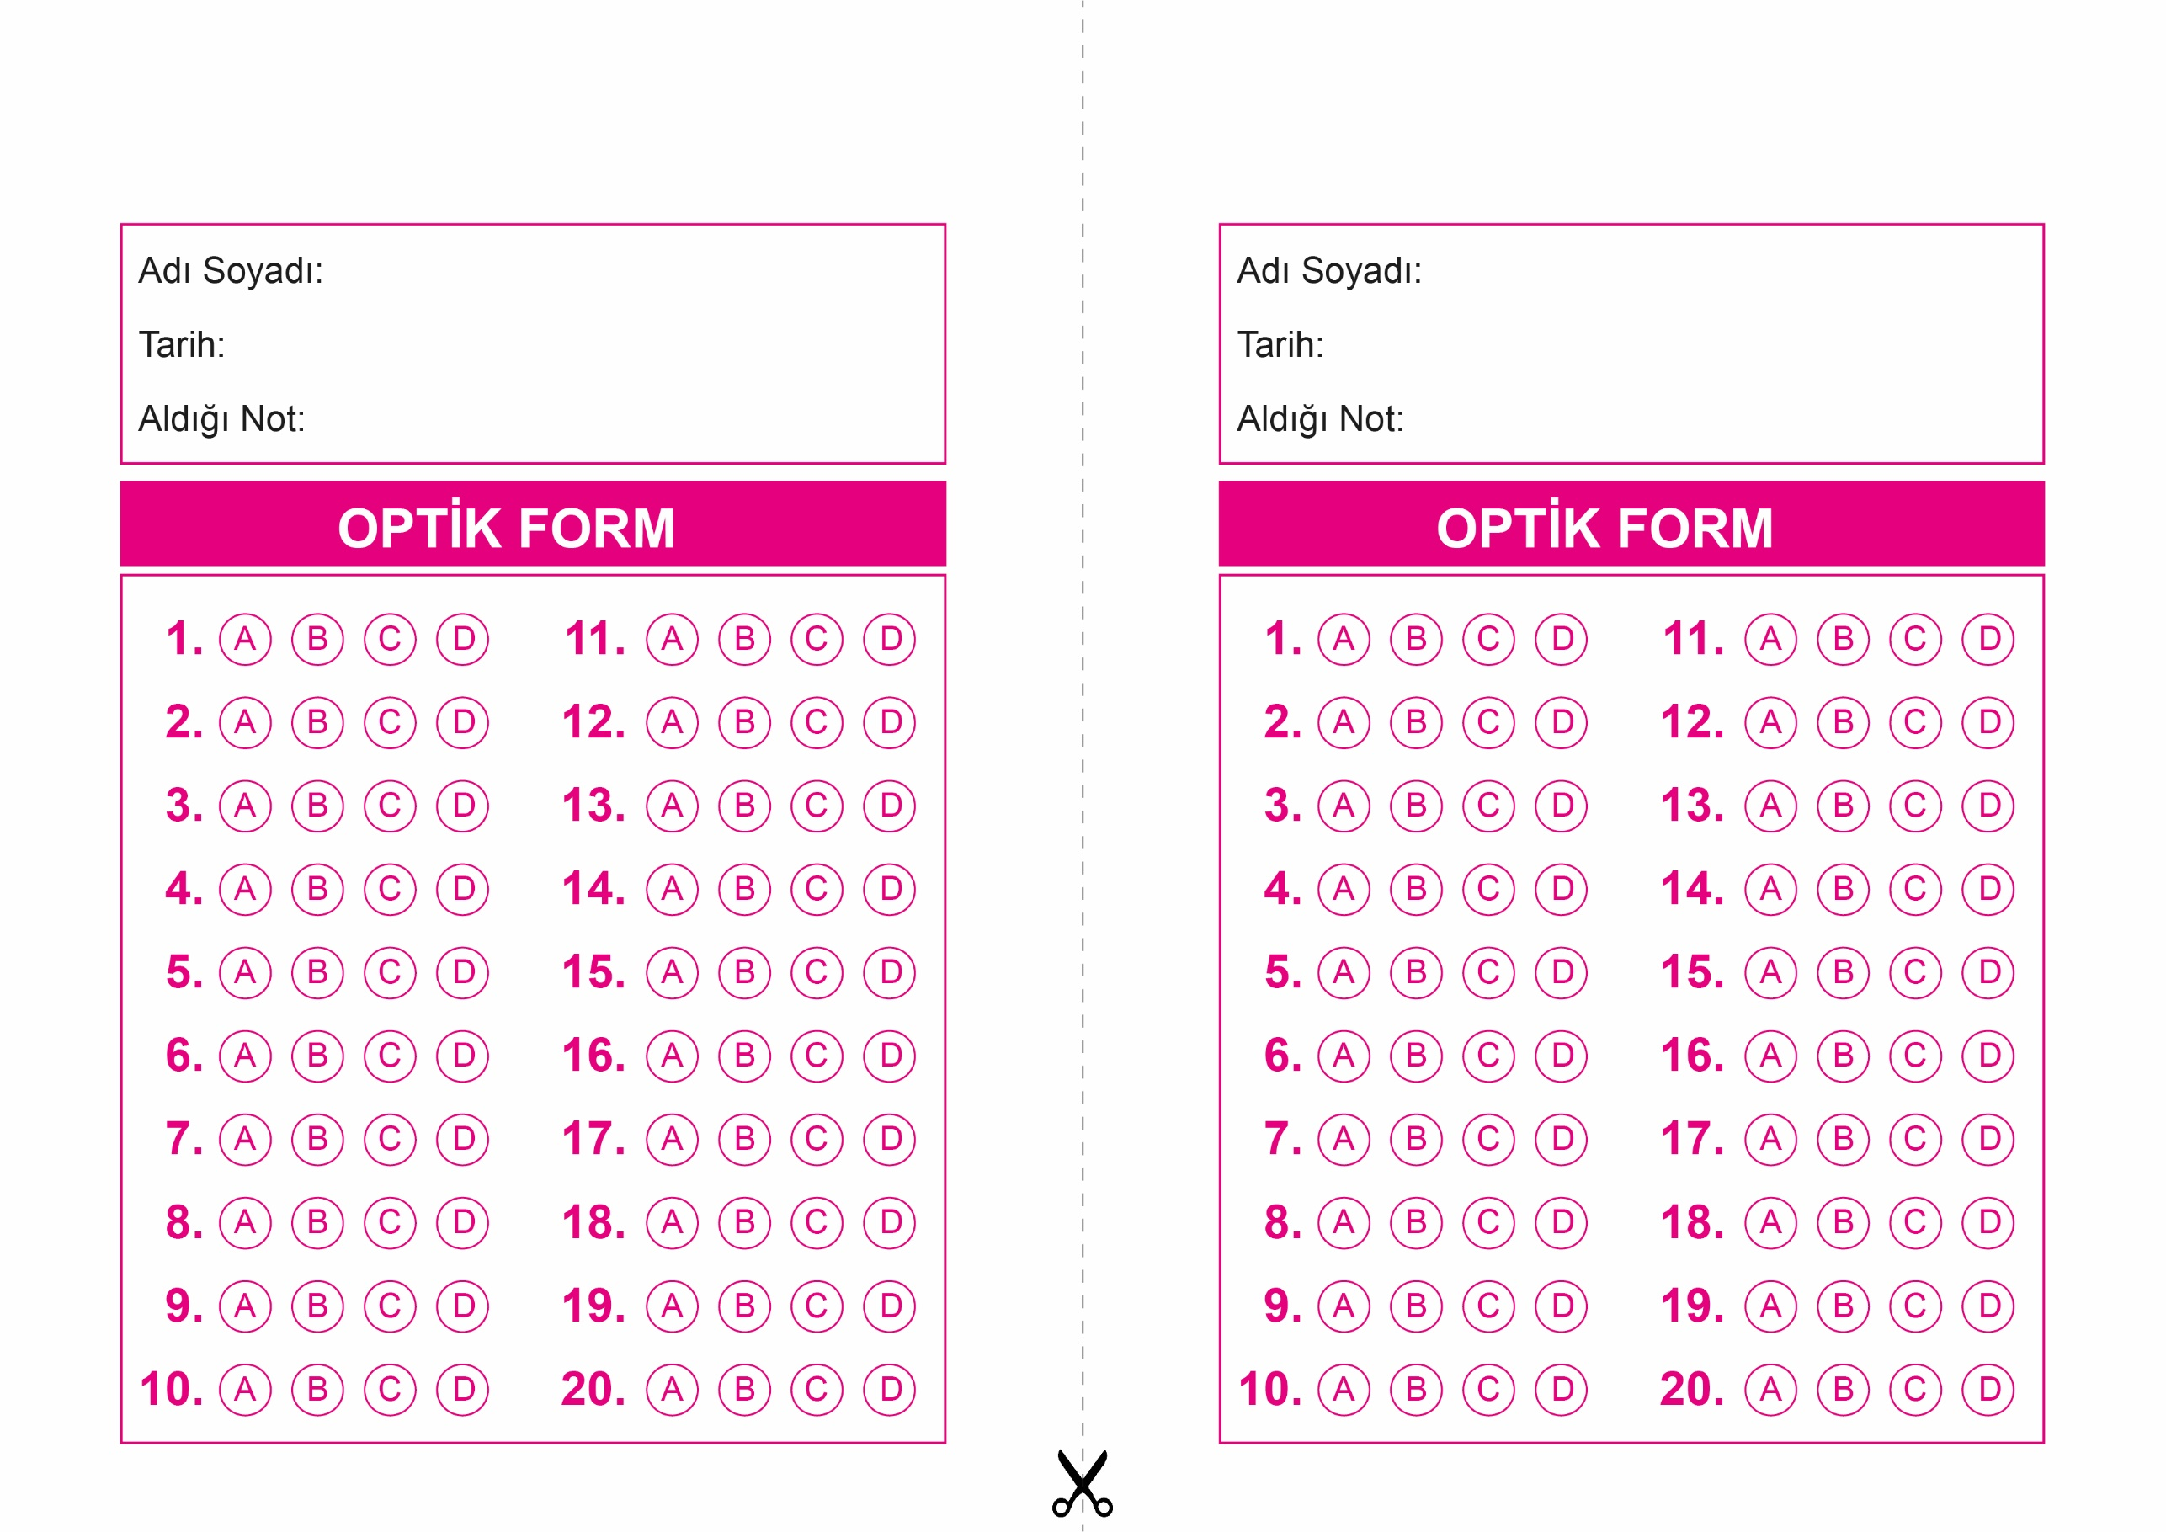

OPTİK FORMU FOTOKOPİ İLE (A4 KAĞIDI) ÇOĞALTTIKTAN SONRA BURADAN KESEBİLİRSİNİZ.

DİN KÜLTÜRÜ VE AHLAK BİLGİSİ

6. Sınıf 2.Dönem 1. Yazılı / Test Sınavı-1

DİN KÜLTÜRÜ VE AHLAK BİLGİSİ

6. Sınıf 2.Dönem 1. Yazılı / Test Sınavı-1



**6. SINIF SINAV VE CEVAP ANAHTARI İÇİN TIKLAYINIZ**

